**الجمهورية الجزائرية الديمقراطية الشعبية**

**مدرية التربية لولاية ورقلة متوسطة : الورجلاني الرويسات ورقلة**

4Am اختبار مقترح

السؤال الأول

**الفرع الأول: أرادت أم فاطمة أن تتأكد من فعالية حمض الكلور فقطرت قطرات منه بواسطة السحاحة في ثلاث أنابيب اختباريه ا بالأول معدن الزنك و الثاني كبريتات الحديد الثنائي وبالثالث كربونات الصوديوم , فحدث فوران واختلط عليها الأمر فنادت على فاطمة لتمييزلها بين الأنابيب الثلاثة ,لو كنت مكانها كيف تجيب عن التساؤلات الآتية ؟**

**1 كيف تمييز بين الأنابيب الثلاثة بعد التفاعل ؟ (مع الشرح والتعليل )**

**2أكتب معادلتي التفاعل الحاصلة ووازنها؟(بالصيغتين الشاردية والجزيئية ) في كل أنبوب**

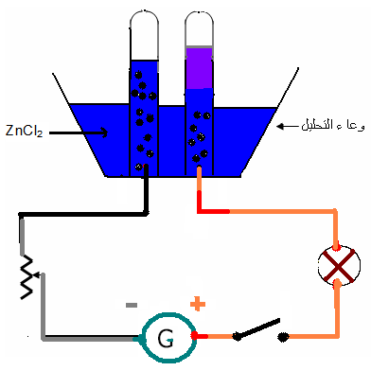**3 كتب معادلة التفاعل المختزلة إن وجدت (دون ذكر الأجسام التي لم تدخل في التفاعل)**

1

2

**السؤال: الثاني**

**نضع في وعاء التحليل الكهربائي كمية من محلول كلور الزنك (Zn2++2Cl )**

**ثم نصل الوعاء بدارة كهربائية تحتوي على مولد**

**للتيار المستمر وقاطعة كما هو موضح على الرسم**

1. **سم العنصرين: (2,1)**
2. **ماذا يحدث في العنصرين (2,1) ؟**

**3 اكتب المعادلتين الحادثتين عند العنصرين2,1)**

**4اكتب المعادلة الإجمالية**

**5 ماهو الغاز المتجمع في الأنبوب 1؟**

**6 كيف نكشف عن الشوارد في هذا المحلول ؟**

**التمرين الثالث:**

**نضع جسما (S) على طاولة ذات سطح أفقي أملس, فيبقى سكنا الشكل2 الشكل1**

ا/ مثل الأفعال الميكانيكية المؤثرة على الجسم (S1).

2) **نربط الجسم (S1) بالدلو (S2) بواسطة خيط عديم الإمتطاط  
 يمر على محز بكرة كما في الشكل (1)ثم نسكب الرمل في الجسم**(S2) إلى أن يتحر**ك** (S1)

ب)-في هذه الحالة ما هي القوى المؤثرة على (S1). ؟ وماهي جهتها ؟ وما نوعها ؟

(S2)

A

(t1)

(S1)

ج) ارسم مخطط سلسلة الأجسام المتأثرة   
**3) عند وصول الجسم (S1) إلى الموضع (A) في اللحظة (t1)  
 نقوم بحرق الخيط.**

B

ب)- صف حركة الجسمين (S1) و (S2)

**السؤال الرابع**

**يوضح الشكل المقابل راسم لاهتزاز المهبطي**

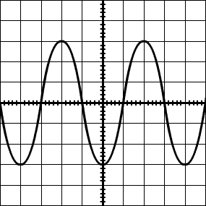

**5ms/div.**

**6V/div**

**1/ مانوع التوتر الكهربائي المستعمل**

**2. حدد القيمة التوتر الأعظمي Umax**

**3 استنتج التوترالمنتج ـ .**

**4 احسب التواتر f**

**1الوضعية الإدماجية:(08نقاط)**

**من عادة عبد الله ووالده زيارة الأقارب يوم الجمعة,فتذكر والد عبد الله أن لأبنه يوم السبت اختبار**

**في مادة التربية التكنولوجية , فقرر أن يختبر معلوماته ثم طلب منه أن يحدد البعد بينه وبين البيت**

**المقابل .فطلب عبد الله من والده النقود, ثم أسرع إلى الدكان المقابل وأشترى مسطرة, ثم بسط**

**وهو ماسك للمسطرة شاقوليا ثم سدد نظره على التدريجة 50cm ذراعه مسافة**

20cm

**من المسطرة لينظر أعلى ارتفاع في البيت والذي يقدر(10)متر**

**1) ما الغرض من جعل المسطرة شاقوليا ؟**

**2) ما هو الهدف من هده التجربة؟**

**3) ارسم مخطط لبروتوكول هده التجربة**

**4) كم تقدر البعد بين عبد الله و البيت ؟**

**5) أحسب القطر الظاهري( زاوية النظر) بالدرجة ثم بالرديان.**

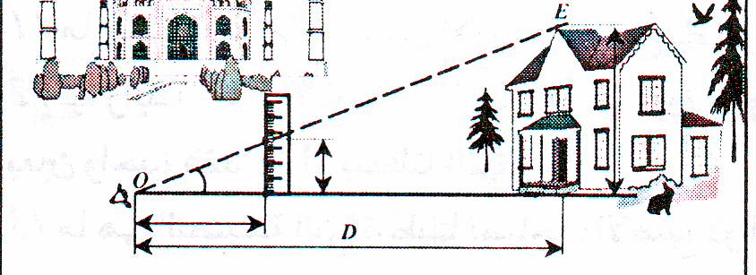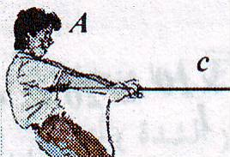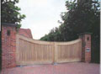

**الأستاذ بن ساسي محمد السعيد**

**Bensaci.said@gmail.com**





